第八章 第五节 美国（第一课时）

【学习目标】

1. 能在地图上说出美国地理位置、领土组成和首都
2. 能够根据地图和其他资料，概况美国自然环境的基本特点

【自主学习】

一、位置与领土组成

1、本土位于北美洲中南部，还包括北美洲西北部的_____和太平洋上的_______群岛（由于夏威夷属于______洲，因此美国是地跨两大洲的国家）。面积居世界第____位。

2、海陆位置： 本土东临______洋，西临_____洋，南临____湾。北与_____（国家）接壤，西南与_________（国家）毗邻。

3、纬度位置：跨 、 、 （温度带），本土主要在______(温度带)

二、自然地理特征

1.地形（看书90页图8-39）

地形分布格局：分为**三大南北纵列带**，西部是高大的 山系（主体是_____山脉），中部是广阔的 （面积广阔，利于农业大范围机械化作业），东部是低缓的 山脉。

2.气候（看书26页图6-44）

以 气候为主

3.河湖（看书90页图8-39）

河湖航运发达

河流：

湖泊： （世界最大的淡水湖群），其中______湖全在美国境内

【过关练习】

1.童童就美国和俄罗斯两国的自然特征和社会经济特征进行了比较,其中错误的一项是(　　)

A.都是自然资源丰富的国家 B.都是世界上工农业发达的国家

C.都是地跨两大洲的国家 D.都是以温带大陆性气候为主的国家

2.下列关于美国自然条件的叙述,不正确的是(　　)   
A.美国本土大部分在温带,但从全国范围看,美国也有部分在寒带和热带   
B.美国濒临三大洋   
C.美国有世界第四长河密西西比河,注入墨西哥湾   
D.美国本土东临太平洋,西临大西洋

3.读图回答问题

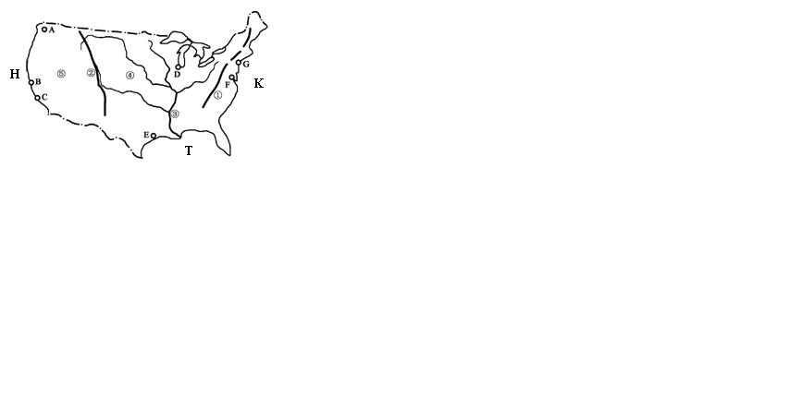

（1）写出图中字母和数字表示的地理事物名称。

海域：H K T

山脉：① ②

河流③ ，流向

（2）五大湖中，属美国独有的湖是 湖。